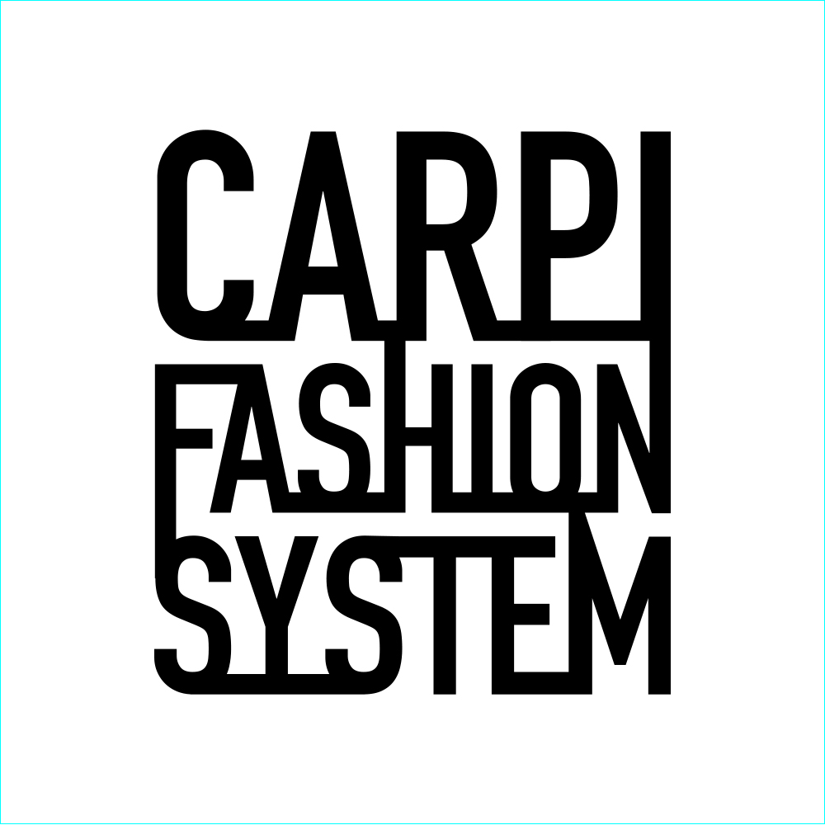

Scheda Partecipante Ingresso

Titolo dell’Operazione:

“PHOTOSHOP PER IL PRODOTTO MODA“ APRILE 2023

Durata del corso: 30 ore

IO SOTTOSCRITTO: M F
Cognome |  | Nome |  |  |  |  |  |  |  |  | Nazionalità |  | Cittadinanza
Luogo di nascita |  |  |  | PR |  | Data di nascita |  |  | Codice Fiscale

Dichiaro
ai sensi degli art. 46 e 47 del D.P.R. 445 del 28/12/2000
Di essere residente in Via |  |  | n. |  |  | Cap. |  | Comune |  |  |  |  |  | Prov.
Eventuale domicilio |  |  | n. |  |  | Cap. |  | Comune |  |  |  |  |  | Prov.
Telefono fisso |  |  |  |  |  |  | Cell
E-mail
di prestare lavoro presso l’Azienda (Ragione sociale)
Indirizzo |  |  | n. |  | Cap. |  | Comune |  |  | Prov.
Tel. |  | CODICE SDI |  |  |  |  |  |  | Codice fiscale e Partita
Ruolo Aziendale/Professionale |  |  |  |  |  | Settore Azienda

Che la mia condizione occupazionale è la seguente (barrare la voce che interessa):
In cerca di prima occupazione
Occupato alle dipendenze (compreso chi ha un’occupazione saltuaria/atipica e chi è in CIG)
Occupato autonomo
Disoccupato alla ricerca di nuova occupazione (o iscritto alle liste di mobilità)
Studente
Inattivo diverso da studente (casalinga/o, ritirato/a dal lavoro, inabile al lavoro, in servizio di leva o servizio civile, in altra condizione)
Tipo di contratto (se occupato barrare la voce che interessa):
Contratto a tempo indeterminato
Contratto a tempo determinato (carattere non stagionale; carattere stagionale)
Contratto di formazione e lavoro
Contratto di inserimento
Contratto di apprendistato
Contratto di collaborazione coordinata e continuativa
Contratto di collaborazione occasionale
Contratto di associazione in partecipazione
Nessun contratto perché lavoratore autonomo
Nessun contratto perché coadiuvante in un’impresa famigliare
Altro
Di essere in possesso del seguente titolo di studio:
Nessun titolo
Licenza elementare
Licenza media inferiore
Diploma di scuola superiore di 2-3 anni che non consente l’iscrizione all’università
Diploma di scuola superiore di 4-5 anni che consente l’iscrizione all’università
Accademia di Belle Arti, Istituto Superiore Industrie Artistiche, Accademia di Arte Drammatica, Perfezionamento Accademia di Danza, Perfezionamento Conservatorio, Perfezionamento Istituto di Musica Pareggiato, Scuola di Interpreti e Traduttori, Scuola di Archivistica, Paleografia e Diplomatica
Diploma universitario o di scuola diretta fini speciali (vecchio ordinamento)
Laurea triennale (nuovo ordinamento)
Master post laurea triennale (o master di I livello)
Laurea di durata superiore ai tre anni (diploma di laurea vecchio ordinamento ovvero laurea specialistica nuovo ordinamento)
Master post laurea specialistica o post laurea vecchio ordinamento (o master di secondo livello)
Specializzazione post laurea (specialistica)
Dottorato di ricerca
Qualifica professionale di primo livello, eventualmente conseguita anche tramite apprendistato
Qualifica professionale di secondo livello, eventualmente conseguita anche tramite apprendistato
Certificato di Tecnico superiore (Ifts)
Diploma di specializzazione
Abilitazione professionale
Patente di mestiere
Nessuno dei precedenti

Il sottoscritto inoltre dichiara:
- di essere consapevole delle sanzioni penali, in caso di dichiarazioni non veritiere, di formazione o uso di atti falsi, richiamate dall’art. 76 del D.P.R. 445 del 28/12/2000
- di essere informato, ai sensi del Decreto Legislativo n. 196/03 “Codice in materia di protezione dei dati personali”, che i dati personali raccolti saranno trattati, anche con strumenti informatici, esclusivamente nell’ambito del procedimento per il quale la presente dichiarazione viene resa
- di essere a conoscenza che il corso è co-finanziato dal progetto Carpi Fashion System
- di essere a conoscenza che il corso “PHOTOSHOP PER IL PRODOTTO MODA” ha una durata di 30 ore
- di essere a conoscenza che il corso “PHOTOSHOP PER IL PRODOTTO MODA“ ha una quota di partecipazione di 190,00€ da versare prima dell’avvio del corso

Firma partecipante
Data

